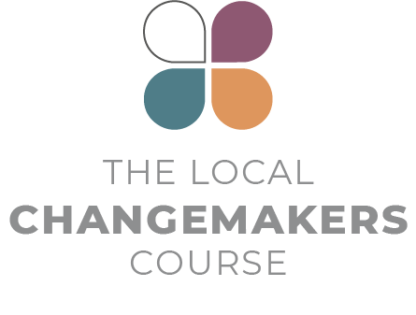
CHUYÊN ĐỀ 3
Nhiều Danh Tính của chúng ta

Kịch bản trình bày
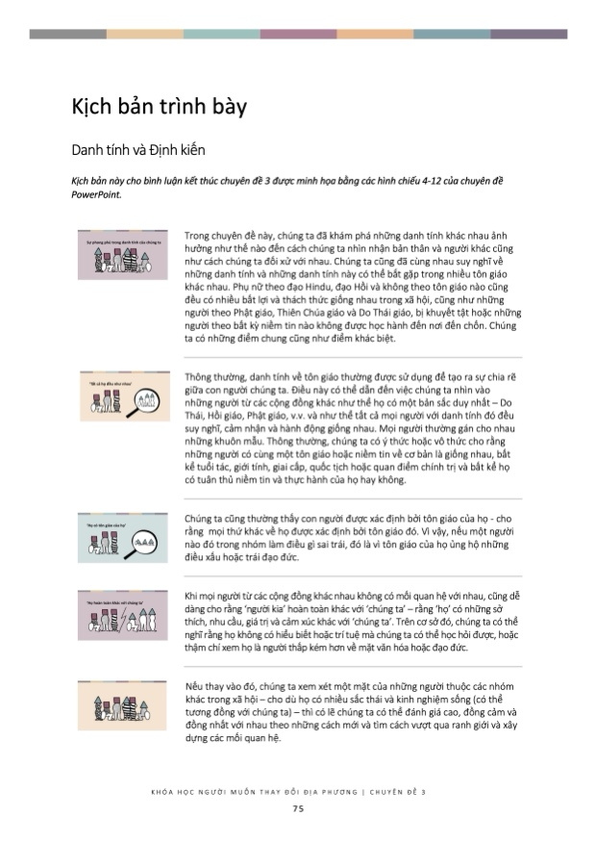

Kịch bản trình bày

Danh tính và Định kiến

Kịch bản này cho bình luận kết thúc chuyên đề 3 được minh họa bằng các hình chiếu 4-12 của chuyên đề PowerPoint.

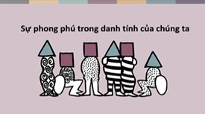 | Trong chuyên đề này, chúng ta đã khám phá những danh tính khác nhau ảnh hưởng như thế nào đến cách chúng ta nhìn nhận bản thân và người khác cũng như cách chúng ta đối xử với nhau. Chúng ta cũng đã cùng nhau suy nghĩ về những danh tính và những danh tính này có thể bắt gặp trong nhiều tôn giáo khác nhau. Phụ nữ theo đạo Hindu, đạo Hồi và không theo tôn giáo nào cũng đều có nhiều bất lợi và thách thức giống nhau trong xã hội, cũng như những người theo Phật giáo, Thiên Chúa giáo và Do Thái giáo, bị khuyết tật hoặc những người theo bất kỳ niềm tin nào không được học hành đến nơi đến chốn. Chúng ta có những điểm chung cũng như điểm khác biệt.
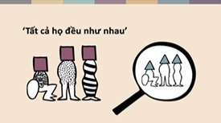 | Thông thường, danh tính về tôn giáo thường được sử dụng để tạo ra sự chia rẽ giữa con người chúng ta. Điều này có thể dẫn đến việc chúng ta nhìn vào những người từ các cộng đồng khác như thể họ có một bản sắc duy nhất – Do Thái, Hồi giáo, Phật giáo, v.v. và như thể tất cả mọi người với danh tính đó đều suy nghĩ, cảm nhận và hành động giống nhau.  Mọi người thường gán cho nhau những khuôn mẫu. Thông thường, chúng ta có ý thức hoặc vô thức cho rằng những người có cùng một tôn giáo hoặc niềm tin về cơ bản là giống nhau, bất kể tuổi tác, giới tính, giai cấp, quốc tịch hoặc quan điểm chính trị và bất kể họ có tuân thủ niềm tin và thực hành của họ hay không.
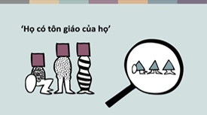 | Chúng ta cũng thường thấy con người được xác định bởi tôn giáo của họ - cho rằng mọi thứ khác về họ được xác định bởi tôn giáo đó. Vì vậy, nếu một người nào đó trong nhóm làm điều gì sai trái, đó là vì tôn giáo của họ ủng hộ những điều xấu hoặc trái đạo đức.
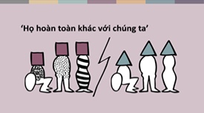 | Khi mọi người từ các cộng đồng khác nhau không có mối quan hệ với nhau, cũng dễ dàng cho rằng ‘người kia’ hoàn toàn khác với ‘chúng ta’ – rằng ‘họ’ có những sở thích, nhu cầu, giá trị và cảm xúc khác với ‘chúng ta’. Trên cơ sở đó, chúng ta có thể nghĩ rằng họ không có hiểu biết hoặc trí tuệ mà chúng ta có thể học hỏi được, hoặc thậm chí xem họ là người thấp kém hơn về mặt văn hóa hoặc đạo đức.
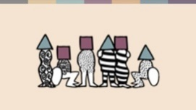 | Nếu thay vào đó, chúng ta xem xét một mặt của những người thuộc các nhóm khác trong xã hội – cho dù họ có nhiều sắc thái và kinh nghiệm sống (có thể tương đồng với chúng ta) – thì có lẽ chúng ta có thể đánh giá cao, đồng cảm và đồng nhất với nhau theo những cách mới và tìm cách vượt qua ranh giới và xây dựng các mối quan hệ.
 | Một số danh tính dẫn đến bất lợi trong xã hội, một số khác lại cho chúng ta đặc quyền. Nhận ra các đặc quyền của mình có thể giúp chúng ta nhận ra khi nào chúng ta là một phần của vấn đề gây ra bất lợi cho người khác. Và việc nhận ra con người có nhiều danh tính khác nhau có thể giúp chúng ta nhìn thấy các khả năng và cơ hội để đứng lên chống lại sự bất lợi và phân biệt đối xử mà chúng ta phải đối mặt, đồng thời sát cánh với những người đang đối mặt với sự phân biệt đối xử.
 | CÂU CHUYỆN NGƯỜI MUỐN THAY ĐỔI XÃ HỘI
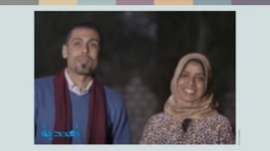 | Sameh, một thanh niên theo Thiên Chúa giáo, và Hanaa, một thiếu nữ Hồi giáo, đến từ làng Hijaza thuộc phủ Qana ở Ai Cập. Họ làm việc cùng nhau để phá bỏ rào cản giữa cộng đồng Hồi giáo và Thiên Chúa giáo trong làng.  Hanaa nói,  “Tôi đã thấy những đứa trẻ từ chối ngồi hoặc giao lưu với nhau, bởi vì chúng theo các tôn giáo khác nhau.”  Sameh nói,  “Tôi cảm thấy rằng sẽ dễ dàng hơn nếu cùng nhau giải quyết vấn đề này và cố gắng thay đổi quan điểm của họ. Chúng ta muốn những đứa trẻ của khu vực này trở thành những hạt giống cho sự thay đổi.”
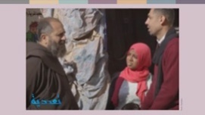 | Họ nhận ra rằng bọn trẻ muốn chơi bóng đá, nhưng không gian tốt duy nhất để chơi bóng đá là ở quảng trường bên ngoài nhà thờ Công giáo. Cặp đôi đã tiếp cận với linh mục địa phương, Cha Francis, người đã rất ủng hộ và giúp đỡ họ tổ chức các hoạt động.  Anh ấy nói,  “Chúng tôi thực sự cần những gì Sameh và Hanaa đang làm ở ngôi làng này và chúng tôi hy vọng nó sẽ lan tỏa đến tất cả các ngôi làng.”
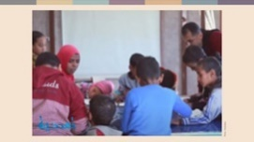 | Lúc đầu những đứa trẻ Hồi giáo không muốn đến đó, nhưng cuối cùng tất cả chúng đều đi theo sự dẫn dắt của Hanaa.  “Chậm mà chắc, tôi đã cố gắng hòa nhập những đứa trẻ lại với nhau,” cô nói. “Phản ứng đầu tiên của chúng là từ chối, nhưng từng bước một, chính bản thân chúng đã hình thành nên những nhóm hỗn hợp mới.”  Hanaa và Sameh đã mời cha mẹ của bọn trẻ đến xem các hoạt động của nhóm. Các bà mẹ thường là những người đầu tiên phản hồi tích cực khi thấy cách các con tương tác với nhau.  Sameh nói,  “Chúng ta cần thay đổi, và sự thay đổi bắt đầu bằng niềm tin vào một ý tưởng,”
và Hanna nói thêm,

“Hai chúng ta là một ví dụ sống động. Chúng tôi làm việc cùng nhau mặc dù chúng tôi theo các tôn giáo khác nhau. Chúng tôi hoàn thành công việc và chia sẻ mục tiêu cùng nhau. Mục tiêu của chúng tôi là trẻ em.”
 | PHẦN KẾT LUẬN
 | Vào cuối ngày, tất cả chúng ta đều muốn món súp của cuộc sống trở nên phong phú và đầy hương vị! Chúng ta thuộc cùng một gia đình nhân loại và chia sẻ cùng những nhu cầu và quyền cơ bản. Khi chúng ta cùng nhau làm việc vì nhân quyền thì sẽ đạt hiệu quả hơn nhiều.  Trong hai chuyên đề tiếp theo, chúng ta sẽ tìm hiểu thêm về các vi phạm quyền tự do tôn giáo hoặc niềm tin và cố gắng lập bản đồ những vi phạm này trông như thế nào trong cộng đồng của chúng ta. Hy vọng rằng những kiến thức đó có thể giúp chúng ta thực hiện các bước tiếp theo trong việc trở thành những người muốn thay đổi ở địa phương.

Nguồn
Taadudiya, www.taadudiya.com
Bạn có thể tìm thấy một bộ phim trên YouTube của Hanaa và Sameh kể câu chuyện của họ bằng tiếng Ả Rập với phụ đề tiếng Anh tại đây: What is your story? Egypt.
Tiếc thay, Hanaa qua đời trong một vụ tai nạn giao thông vào năm 2019.

